4. Competencia matemática
Esta competencia adquiere realidad y sentido en la medida que los elementos y razonamientos matemáticos son utilizados para enfrentarse a situaciones cotidianas, por lo tanto, una competencia que hará falta tener en cuenta en todas las materias del currículum y actividades de aprendizaje.
La competencia matemática implica la habilidad para comprender, utilizar y relacionar los números, sus operaciones básicas, los símbolos y las formas
de expresión y razonamiento matemático, tanto para producir e interpretar distintos tipos de información, como para ampliar el conocimiento sobre aspectos cuantitativos y espaciales de la realidad, y para entender y resolver problemas y situaciones relacionados con la vida cotidiana y el conocimiento científico y el mundo laboral y social.

Es decir, la competencia matemática implica el conocimiento y manejo de los
elementos matemáticos básicos (distintos tipos de números, medidas, símbolos,
elementos geométricos, etc.) en situaciones reales o simuladas de la vida
cotidiana; elaborar la información a través de herramientas matemáticas (mapas,
gráficos...) para poderla interpretar; poner en práctica procesos de razonamiento
que conduzcan a la solución de problemas o a la obtención de la información.
Estos procesos permiten aplicar la información a una mayor variedad de situaciones
y contextos, seguir cadenas argumentals identificando las ideas fundamentales, y estimar y juzgar la lógica y validez de argumentaciones e informaciones.

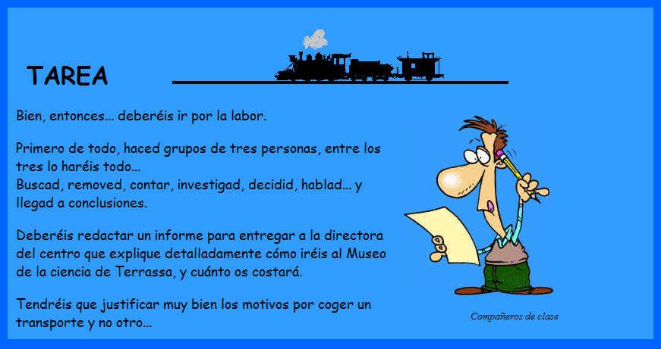

PROPUESTAS...

